# ФЕДЕРАЛЬНОЕ ГОСУДАРСТВЕННОЕ АВТОНОМНОЕ ОБРАЗОВАТЕЛЬНОЕ УЧРЕЖДЕНИЕ ВЫСШЕГО ОБРАЗОВАНИЯ

**«САНКТ-ПЕТЕРБУРГСКИЙ НАЦИОНАЛЬНЫЙ ИССЛЕДОВАТЕЛЬСКИЙ УНИВЕРСИТЕТ ИТМО»**

# Факультет безопасности информационных технологий Дисциплина:

«Операционные системы»

# ОТЧЕТ ПО ЛАБОРАТОРНОЙ РАБОТЕ № 3

**“Linpack”**

# Выполнил:

Ву Тхи Тунг Транг

Группа:N3249





(подпись)

Нгуен Тхи Маи

Группа:N3245





(подпись)

# Проверил:

Савков Сергей Витальевич



(подпись)

# 

# Задание

<https://github.com/ereyes01/linpack>

1. **Простой вариант:** Найти и скомпилировать программу linpack для оценки производительности компьютера (Flops) и протестировать ее при различных режимах работы ОС:
2. С различными приоритетами задачи в планировщике
3. С наличием и отсутствием привязки к процессору
4. Провести несколько тестов, сравнить результаты по 3 сигма или другим статистическим критериям

b) **Усиленный вариант:** То же самое, плюс изменить параметры на уровне ядра.

Повлиять на настройки имеющегося планировщика

**II. Ход работы**

# Теория

* + FLOPS – это единица измерения вычислительной мощности компьютеров в операциях с плавающей точкой, которой часто пользуются, чтобы померить у кого больше.

# Linpack

Тесты LINPACK служат для измерения вычислительной производительности компьютеров при обработке чисел с плавающей запятой. Производительность теста LINPACK предоставить данные для уточнения пиковой производительности, предоставляемой производителем компьютера. Тесты измеряют скорость решения компьютером плотной системы линейных уравнений (СЛАУ) Ax=b, где A является матрицей размера n на n.

# Приоритет задачи в планировщике

В ядре Linux используются два разных диапазона приоритетов. Первый из них определяет значение параметра **nice** — число в диапазоне от –20 до +19, стандартное значение которого равно нулю. Большему значению параметра **nice** соответствует меньший приоритет. Процессам с низким значением параметра **nice** (большим приоритетом) выделяется большая часть процессорного времени по сравнению с процессами, имеющими высокое значение параметра **nice**.

* + **taskset** используется для того, чтобы пользователь мог сам устанавливать для планировщика CPU affinity, которое «связывает» процесс с заданным набором ЦП.
  + Правило трёх сигм гласит: вероятность того, что любая случайная величина отклонится от своего среднего значения менее чем на 3 сигм.

# Найти и скомпилировать программу linpack для оценки производительности компьютера (Flops).

1. **Простой вариант:**

Запустить с стандартными приоритетами:

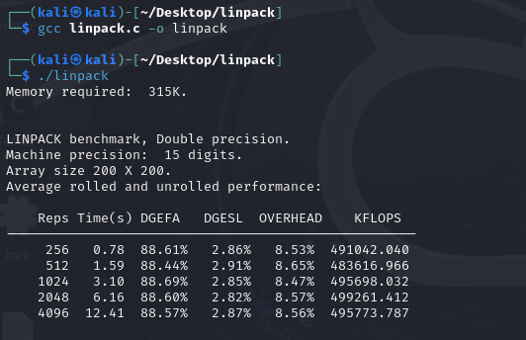

В системе Linux значение nice находится в диапазоне от -20 (самый высокий приоритет) до 19 (самый низкий приоритет)

Чем ниже уровень приоритета, тем меньше процессорного времени уделяется процессу.

Запустить ./linpack с приоритетом -20(наибольший):

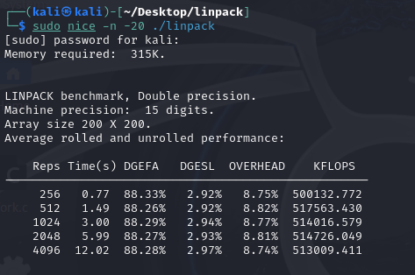

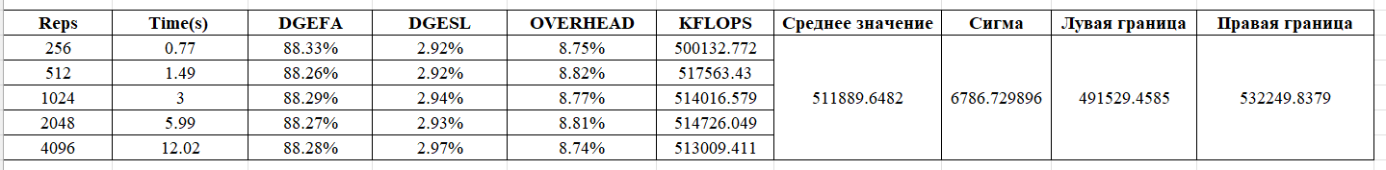

Запустить /linpack с приоритетом -8:

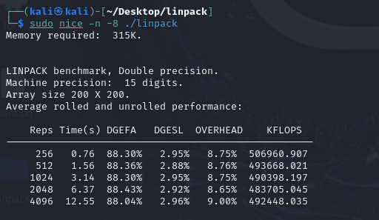

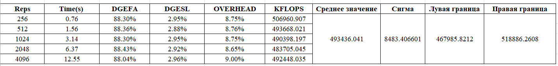

Запустить ./linpack с приоритетом 19 (наименьший):

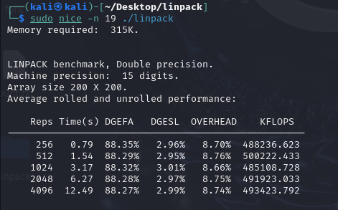

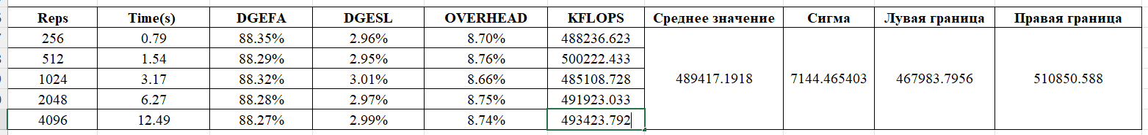

В случае привязки ядра используем команду Taskset. По умолчанию процесс может запускаться на любом доступном ядре CPU в системе. Команда Taskset предназначена для установки или получения привязки процессора к процессу.

С наличием привязки к процессору: taskset -c 0 ./linpack

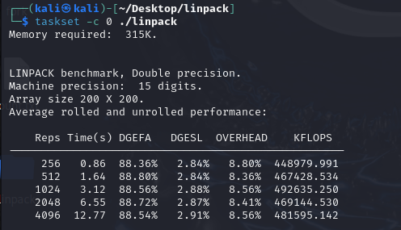

В этой команде опция «-c 0» используется для указания того, что программа linpack работает только на CPU 0. Мы явно указываем программе linpack запуск на ядре CPU, что может помочь повысить производительность и гарантировать, что программа не прерывается и не замедляется другими процессами, работающими в системе.

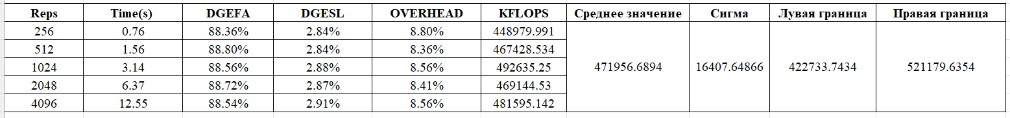

taskset -c 1 ./linpack

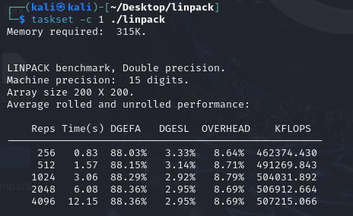

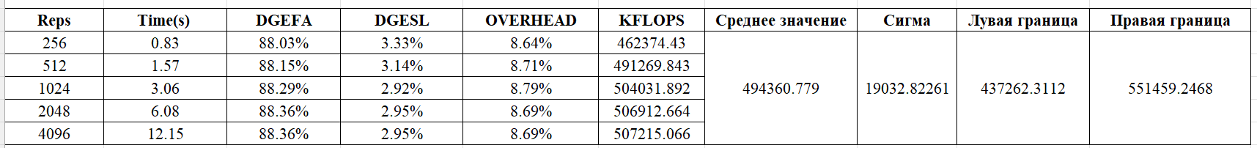

1. **Усиленный вариант**

Повлиять на настройки имеющегося планировщика

Начальные настройки:

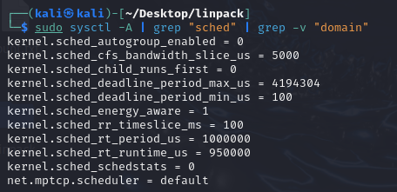

До изменения:

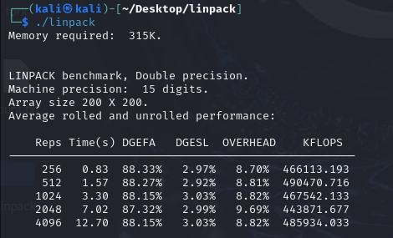

Изменить значение sched_rt_runtime_us:



Команда «sudo sysctl -w kernel.sched_rt_runtime_us= 990000» используется для установки максимального количества времени, в течение которого в системе разрешено выполнение задач реального времени в микросекундах (США).

Настройки после изменения:

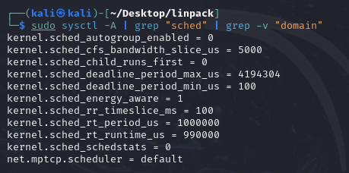

linpack после изменения:

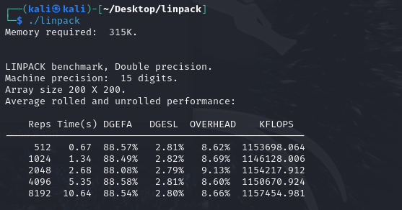

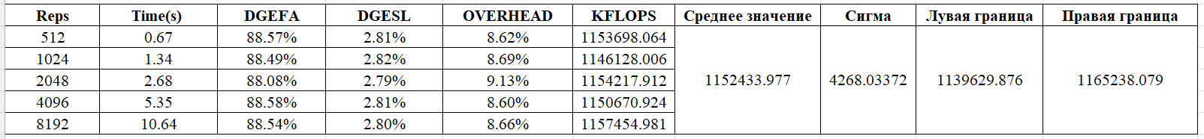

**Вывод**: В ходе лабораторной работы я познакомилась с Linpack. Работа программы была протестирована с различными приоритетами задачи в планировщике и с наличием или отсутствием привязки к процессу. Также была выполнена усложненная часть задания, в которой было необходимо повлиять на настройки имеющегося планировщика. Планировщик определяет, когда и как долго выполняются процессы. Таким образом, поведение планировщика сильно влияет на производительность системы.